Actividades Sugeridas
OBJETIVO DE APRENDIZAJE OA_4 | DESCRIPCIÓN DE LA ACTIVIDAD
Mostrar que comprenden las raíces cuadradas de números naturales:  > Estimándolas de manera intuitiva.  > Representándolas de manera concreta, pictórica y simbólica.  > Aplicándolas en situaciones geométricas y en la vida diaria  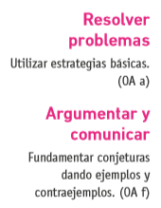 | 6.  Relacionan las raíces cuadradas no exactas con los intervalos correspondientes. Unen las casillas con flechas.  